第二单元写话练习
写话练习
跟我写
踩影子
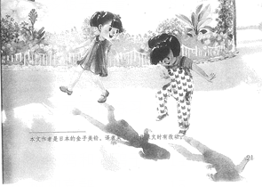

图上的孩子们在哪儿？她们在干什么？她们玩的怎么样？
1.我会选。
图上有两个_______。
①男孩②女孩
2. 这是__________。
①早上②晚上
3.我会想。
孩子们玩的____________。
①很高兴②不开心
补充句子，不会写的字用音节代替。
1.两个孩子在___________里玩__________。
2.院子里有许多美丽的______________________。
参考答案：我会选
- ② 2.② 3.①
小练笔
1.院子 踩影子 2.花

